<http://www.barbara-der-film.de/trailer.php>

<https://www.youtube.com/watch?v=-l3VRf3enx8>

<https://www.youtube.com/watch?v=VXuwviTy_DI>

<https://www.youtube.com/watch?v=WJxe6-7bf9E>

<https://www.youtube.com/watch?v=PyPdP8SCdRM>

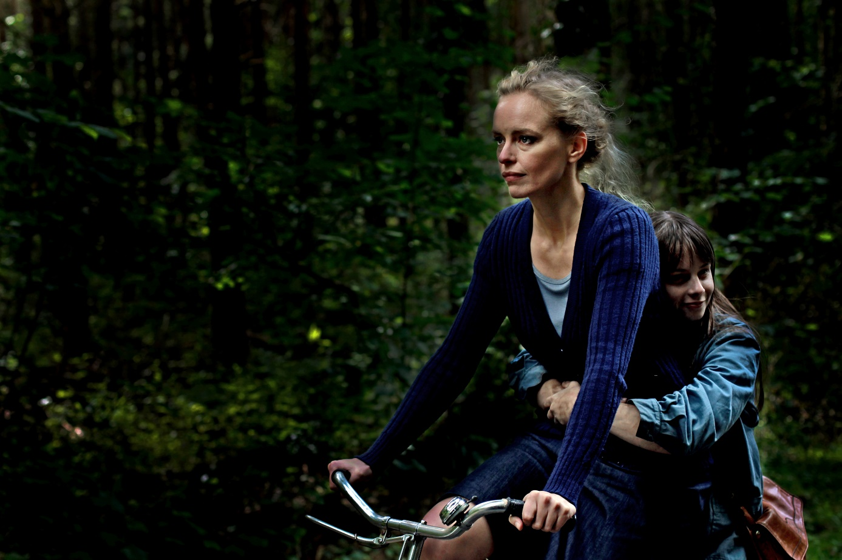

Christian Petzold’s Barbara

By Christina Gerhardt

Christian Petzold is a leading figure of the Berlin School, arguably the first significant collective of German filmmakers since New German Cinema. Originally, the term “Berlin School” referred to filmmakers associated with the Deutsche Film-und Fernsehakademie Berlins (DFFB, the German Film and Television Academy), such as Thomas Arslan, Petzold, and Angela Schanelec. Among the DFFB’s educators are directors Hartmut Bitomsky and Harun Farocki. Farocki frequently collaborates with Petzold, co-authoring screenplays, as he did for Petzold’s new film, Barbara.

Barbara. Directed by Christian Petzold.

At this point, the term refers less to filmmakers associated with the DFFB and more to a style of filmmaking**, characterized by long takes[1], long shots, sparse use of non-diegetic sound, and use of little-known or non-professional actors.** Thematically, Petzold’s films tend to convey a sense of the precarity of life in post-reunification Germany (a motif worth exploring there, even if precarity is so much more prevalent in the country’s neighbors to the south). Throughout, Petzold’s oeuvre considers the quest for economic security and how it colors personal relations. Most of Petzold’s films involve characters that have been randomly thrown together and often take place in settings that underscore transience—rest areas, hotels, moving cars—and where financial and emotional interests stand in competition with one another.

Each of Petzold’s 11 features produced to date, including five made-for-television films, rests at the intersection of the main characters’ desire to belong or to have a home (or at the very least, not to be on the run) and the socio-political-economic conditions that thwart or stymie this desire—Heimat-building, or the creation of a home, as Petzold called it repeatedly in interviews he gave on the release of Jerichow (2008). Barbara, too, dwells on these questions of Heimat-building, but marks Petzold’s first **foray[2]** into pre-1989 divided Germany.

Set in 1980 in East Germany, Christian Petzold’s Barbara tells the story of Barbara Wolff, a doctor (played by Petzold regular Nina Hoss in her fifth film with the director) who has been transferred from the renowned Charité Hospital in East Berlin to a small town hospital as punishment for applying for an exit visa from East Germany. She handles the **demotion[3]** with cool reserve, preserving a distance from her new colleagues. When the hospital’s head doctor, André Reiser, offers to give her a ride home and seems to know the route without asking her address, she quickly suspects that he has been enlisted as an informant by the East German Ministry of State Security (or Stasi in common parlance) to report on her movements and actions.

Stasi officer Klaus Schütz orders frequent searches of her house and body. **Undaunted[4]**, Barbara continues to plan her escape from East Germany via the Baltic Sea to join her lover Jörg in West Germany. As the day for her planned escape approaches, the film’s pace quickens, and emergencies demand her attention and force her to decide whether to stay or go.

Filmed in the fall by frequent Petzold collaborator Hans Fromm (Yella [2007], Jerichow, Beats Being Dead [2011]), the film features a palette of **lush[5]** dark greens, navy blues, **muted[6]** yellows, cranberry[7] reds, and deep autumnal oranges reminiscent of pumpkins, deliberately avoiding the gray tones often associated with recent films about East Germany. It is a stylistic decision common to recent German films about East Germany: in commentary accompanying their respective DVDs, director Florian Henckel von Donnersmarck stated he sought to avoid grey in his Oscar winner The Lives of Others (2006), and director Volker Schlöndorff said of his The Legend of Rita (2000), “I didn’t want again this cold war lighting where everything is grey.” Barbara is set not only in the countryside but mostly in nature, which is frequently a site of escape: Barbara meets her lover Jörg in the forest for a **tryst[8]**; the Baltic Sea’s arctic and **choppy[9]** waves form the proposed route of escape; and throughout the film, Barbara bicycles through the landscape. Other photographic choices, frequent medium-to-long shots, **level framing**, and long takes combine to create a slow-moving film, with an emotional reserve, but palpable feelings **simmering[10]** beneath the surface.

Die DDR, im Sommer 1980: Die Ost-Berliner Ärztin Barbara wurde nach Stellung eines Ausreiseantrags inhaftiert und anschließend von der Charité in ein Provinzkrankenhaus an der Ostseeküste **strafversetzt**. Dort arbeitet sie von nun an in der Kinderchirurgie, die unter Leitung des Arztes André Reiser steht. **Reiser wird von dem Stasi-Offizier Klaus Schütz auf Barbara angesetzt.** Diese verhält sich misstrauisch und äußerst distanziert zu den Kollegen. Bereits an ihrem ersten Arbeitstag, als Reiser sie nach Hause fährt, ahnt Barbara, dass er auf sie angesetzt wurde**. Er erkundigt sich nicht nach ihrem Werdegang und kennt ihre Adresse.** Auch muss Barbara in der Folge von Schütz angeordnete Hausdurchsuchungen und Ganzkörperkontrollen über sich ergehen lassen.

Barbaras berufliche Fähigkeiten beeindrucken Reiser**, als sie bei der jungen Ausreißerin Stella seine Diagnose infrage stellt und eine durch Zecken übertragene Meningitis diagnostiziert**. Barbara kümmert sich aufopferungsvoll um Stella. Das Mädchen ist aus dem **Jugendwerkhof Torgau** geflohen und erwartet ein Kind. Stella wünscht sich, das Baby nach der Entbindung zu behalten und mit diesem in den Westen zu flüchten. Reiser wiederum gewinnt Barbaras Respekt, als er in einem selbsteingerichteten Labor im Krankenhaus ein Serum für die Patientin herstellt. Gleichzeitig ist er genau wie Barbara den schönen Künsten zugetan und versucht, sie mit einer **Eigeninterpretation des Gemäldes Die Anatomie des Dr. Tulp** zu beeindrucken. Er weiht sie außerdem in den Grund seiner eigenen Versetzung in die Provinz ein: Eine junge Assistenzärztin, die unter Reisers Aufsicht stand, hatte zwei importierte **Brutkästen** falsch bedient, woraufhin zwei Säuglinge erblindeten. Der Vorfall wurde vertuscht, Reiser aber von Eberswalde in das Provinzkrankenhaus an der Ostsee strafversetzt. Die Stasi erwartet außerdem von Reiser, Berichte an Schütz zu liefern, nun über Barbara. Barbara bezweifelt die Geschichte und **stellt Reiser eine Frage nach dem Typ der Inkubatoren, die dieser nicht beantwortet.**

Parallel dazu bereitet ihr Geliebter Jörg heimlich von der BRD aus Barbaras Flucht in den Westen vor. Barbara erhält das Geld für die Flucht über die Ostsee. **Sie trifft sich mit Jörg heimlich im Wald und im Rostocker Interhotel. Er macht ihr dabei den Vorschlag, selber in die DDR überzusiedeln, was Barbara aber strikt ablehnt. Ebenso gibt er ihr zu verstehen, dass sie nach der erfolgreichen Flucht ihre berufliche Karriere aufgeben könne, da er genug für sie beide verdiene.**

Neuer Patient der Klinik ist unterdessen der Jugendliche Mario, der sich aus Liebeskummer aus dem Fenster gestürzt hat. Obwohl erste Tests positiv ausfallen, fürchtet Reiser, den Jungen am offenen Gehirn operieren zu müssen. Der Verdacht bestätigt sich, als Marios Freundin Angie von dessen plötzlicher Gefühlskälte berichtet.

An dem Wochenende, an dem Barbara ihre Flucht **über die Ostsee nach Dänemark** plant, überschlagen sich die Ereignisse. Reiser hat mit einem auswärtigen Spezialisten Marios Operation für Samstagabend vereinbart, Barbara soll die Anästhesie übernehmen. Am selben Tag wird sie vorher Zeugin davon, **wie Reiser die schwerst krebskranke Ehefrau von Schütz heimlich mit Morphium versorgt. Als Reiser Barbara zu sich nach Hause zum Essen einlädt und ihr eine Ausgabe der Aufzeichnungen eines Jägers von Iwan Turgenjew schenkt, in der eine Geschichte über einen Kreisarzt enthalten ist, duzen sich beide erstmals.** Barbara küsst Reiser und flüchtet daraufhin in ihre Wohnung. Dorthin gelangt die verletzte Stella, die erneut aus Torgau geflohen ist. Barbara bleibt der Operation von Mario fern, versorgt die geschwächte junge Frau notdürftig mit Schmerzmitteln und Koffein und fährt mit ihr zur vereinbarten Stelle an der Ostseeküste, um den Fluchthelfer zu treffen. **Sie überlässt Stella ihren Platz in einem kleinen, von einem AquaScooter gezogenen Schlauchboot. Überraschend für Reiser – Schütz und er hatten in der Nacht Barbaras Wohnung verlassen vorgefunden – kehrt sie am Morgen ins Krankenhaus zurück, wo sie Reiser am Krankenbett des frisch operierten Mario antrifft.**

Mit dieser Einstellung und einer Schwarzblende endet der Film.

1. Lange Einstellungen
2. Beutezug, nájezd
3. Degradierung
4. unerschrocken
5. üppig
6. dedämpft, verhalten
7. Preiselbeere
8. Stelldichein
9. abgehackt
10. köcheln lassen